**Evidências dos Testes Realizados na Aplicação**

| **Ação do Teste:** | **[x] TESTE [ ] RETESTE** |
| --- | --- |
| **Data da Execução:** | **28/09/2023** |
| **Cenários de Teste** | Campo Full Name |
| **Status:** | **[ x] APROVADO [ ] REPROVADO** |

Exigência de Preenchimento do campo - First Name

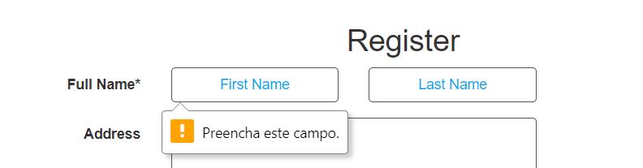

Exigencia de Preenchimento do campo - Last Name

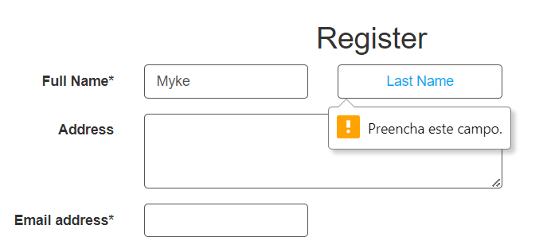

Campo aceitando caracteres Especiais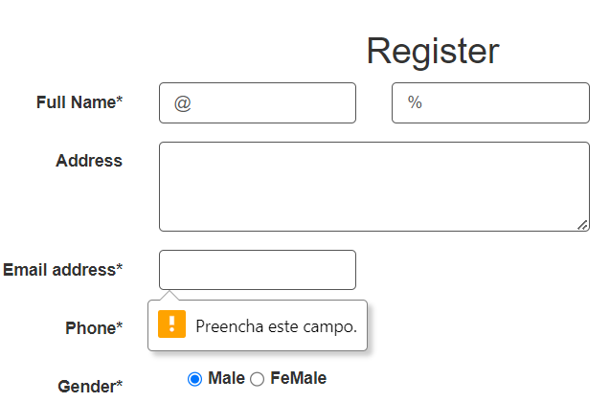

Cenário aprovado apesar de necessitar um requisito para as regras de preenchimento.

| **Ação do Teste:** | **[x] TESTE [ ] RETESTE** |
| --- | --- |
| **Data da Execução:** | **28/09/2023** |
| **Cenários de Teste** | Campo Email Addrees |
| **Status:** | **[ x] APROVADO [ ] REPROVADO** |

Exigência de preenchimento do campo - Email Address

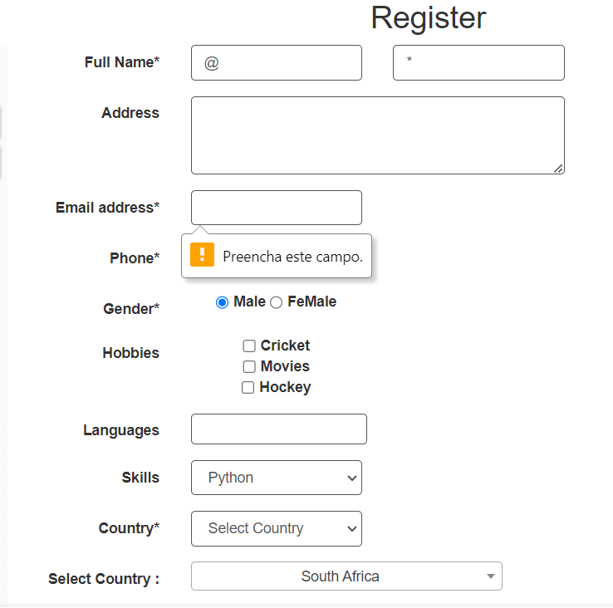

Exigência de email completo no campo - Email Address

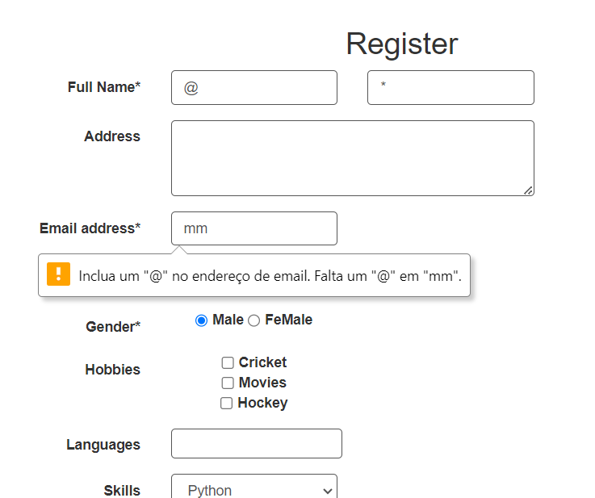

Podeira ter sido informado um exemplo de email a preencher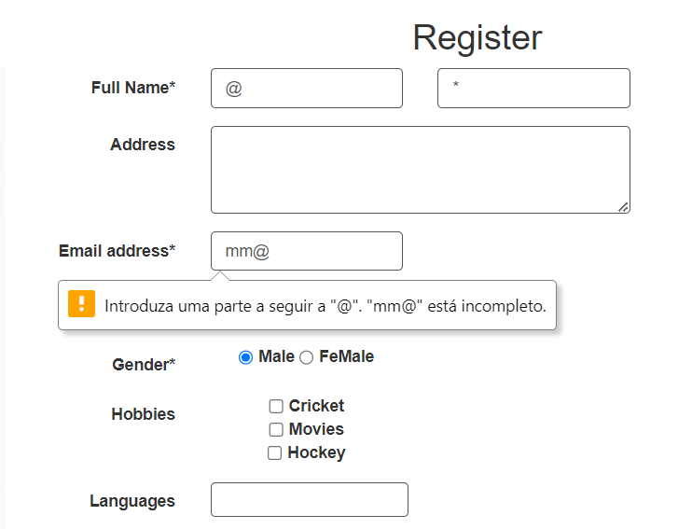

Email passa sem ter o final .com

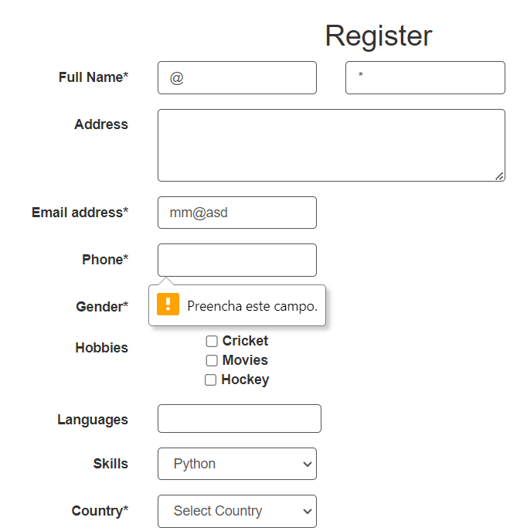

Cenário aprovado apesar de necessitar um requisito para as regras de preenchimento como.

Mas para o cliente está confuso de como preencher o campo corretamente.

| **Ação do Teste:** | **[x] TESTE [ ] RETESTE** |
| --- | --- |
| **Data da Execução:** | **28/09/2023** |
| **Cenários de Teste** | Campo Country |
| **Status:** | **[ ] APROVADO [ X ] REPROVADO** |

Exigência do campo Country

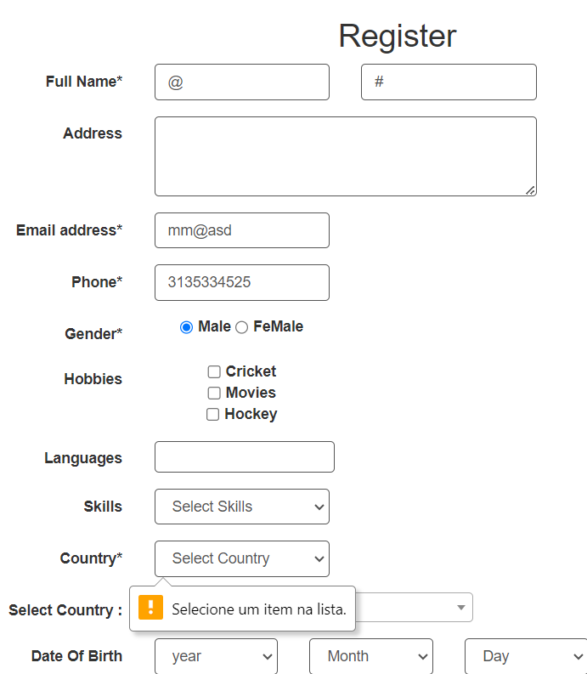

Erro - Campo Country sem opções - Foi testado com todas as opções no campo anterior “skills”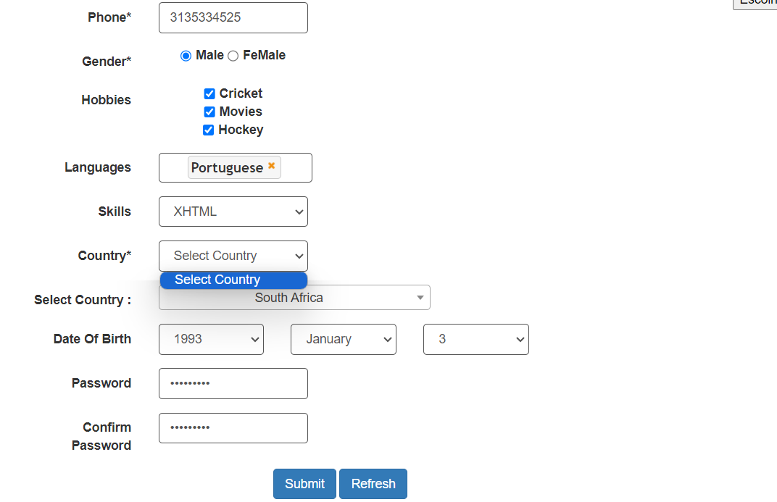

Erro - Campo Country sem opções - Foi testado com todas as opções no campo posterior “Select Country”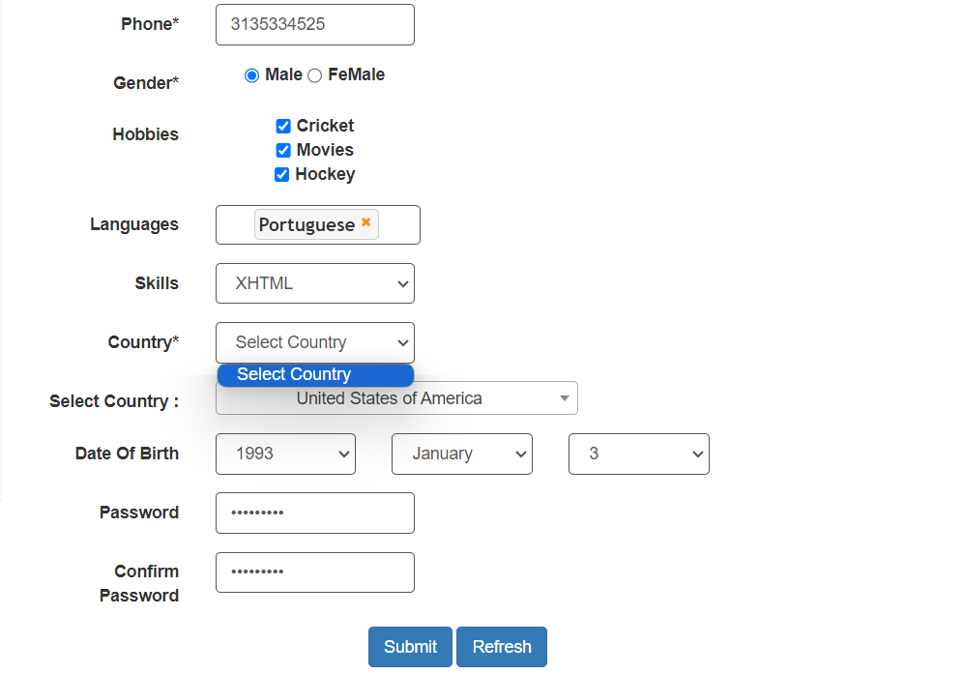

Erro - Campo Country sem opções

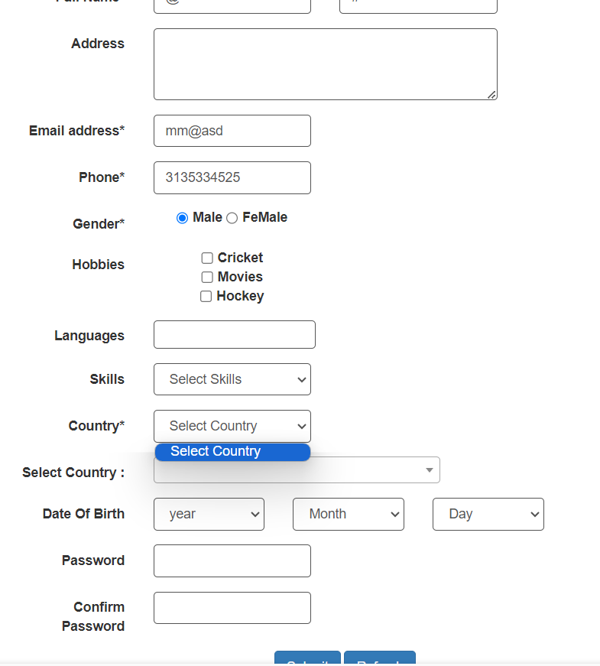

Reprovado, mesmo selecionando todas as opções possíveis, antes e depois do campo “Country*” o sistema não disponibilizou nenhuma opção para seleção